01-【叙事】产品构想与愿景

星链 AI Lex — 产品愿景与战略
层级 1 | 产品愿景与战略 核心问题：该不该做 — 边界在哪，为什么人解决什么问题
数据架构：三层记忆模型
星链 AI Lex 采用 Organization（组织级）、Workspace（产品级）、Session（会话级）三层记忆架构，实现数据隔离与知识复用。

一、产品愿景
让每一个 AI 开发者都能低成本、前置化地完成法律合规，而不是在上线前最后一刻被动补救。
在 AI 技术快速迭代、监管规则持续演进的背景下，我们致力于成为 OPC AI 开发者的"合规合伙人"——不再依赖高昂的外部律师和碎片化的搜索引擎，而是通过一套智能、结构化、可复用的合规基础设施，把法律风险识别、合规评审和文档生成嵌入到产品开发的每一个关键节点。

二、产品使命
将原本分散在法务、产品、开发、运营之间的合规任务，转化为清晰、可操作、可追溯的智能工作流，帮助 AI 开发团队：
- 做对决策：在立项前就知道一个方向"能不能做"
- 少走弯路：在开发前就完成合规评审，避免返工
- 快速上线：自动生成符合监管要求的上线文档和备案材料

三、Demo 叙事线 — 一个 OPC 开发者从被下架到合规上线的 8 天

Day 1：梦想起步，现实当头一棒
小王，OPC 社区独立开发者，用三个月做了一个 AI 写作助手小程序。 用户输入需求，AI 自动生成文章大纲、段落内容和标题优化。 他兴奋地提交到微信小程序审核——24 小时后被打回：缺少隐私政策和 AI 服务说明。

Day 3：第一次"抄作业"失败
小王从网上找了一份隐私政策模板，改了改产品名就提交了。 再次被打回：敏感权限声明不全，未说明 AI 生成内容的使用规则。

Day 5：侥幸上架，更大的麻烦在路上
东拼西凑终于通过审核，上架微信小程序。 第三天上架后，收到平台通知：根据《生成式人工智能服务管理暂行办法》，你的服务需完成生成式 AI 备案，请在 30 日内提交或下架处理。

Day 7：面对备案材料，完全无从下手
小王打开备案系统，看到需要提交：备案申请表、安全评估报告、模型服务协议、语料标注规则、关键词拦截列表、测试题库……几十个文档，全是法律术语，根本不知道从何写起。

Day 8：遇到 Lex — 合规只需 3 分钟
- 3 分钟前：自然语言输入产品描述 → AI 智能解析产品特征
- 2 分钟前：30 秒生成风险简报 → 风险等级：高（触发生成式 AI 备案 + 算法推荐备案） → 法规引用：生成式 AI 办法第 17 条、算法推荐规定第 24 条
- 1 分钟前：一键生成合规文档包 → 隐私政策 + AI 服务特别说明 + 生成式 AI 备案材料框架 → 直接下载 ZIP
- 明天：拿着材料重新提交，一次通过。
这就是 Lex 要做的事——不是做 ChatGPT + 模板网站的缝合，而是让"AI 合规"这件事，从几周缩短到几分钟，从法律黑箱变成开发者可理解的风险雷达。

四、核心问题回答
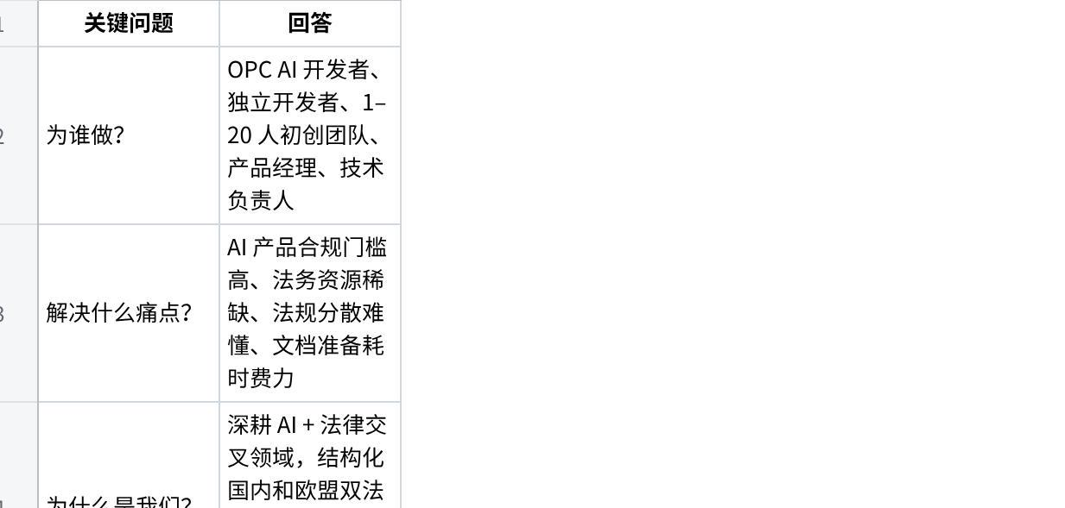
点击图片可查看完整电子表格

五、目标用户画像

5.1 核心用户：OPC AI 开发者 / 独立开发者
- 特征：1–5 人，技术背景为主，无专职法务
- 痛点：想做 AI 产品但不清楚监管红线，不知道需要哪些合规材料
- 使用场景：在立项前判断功能可行性，在上线前生成必需的法律文档
- 决策链：自己既是决策者也是执行者

5.2 次要用户：初创团队产品经理 / 技术负责人
- 特征：5–20 人团队，可能有兼职法务或外部顾问
- 痛点：需要结构化评审流程，多人协作，版本留痕
- 使用场景：需求评审阶段的合规把关，向投资人/合作伙伴展示合规能力
- 决策链：产品负责人评估 → 创始人决策

5.3 生态角色：OPC 社区 / 园区运营方
- 特征：为入驻企业提供服务的平台方
- 痛点：需要标准化赋能工具，了解园区企业共性风险
- 使用场景：园区管理后台，共性风险统计，模板培训

六、真实痛点场景 — 我们亲眼见过的 5 个悲剧
这些不是虚构的，是在 OPC 社区、微信群和开发者论坛里反复出现的故事：
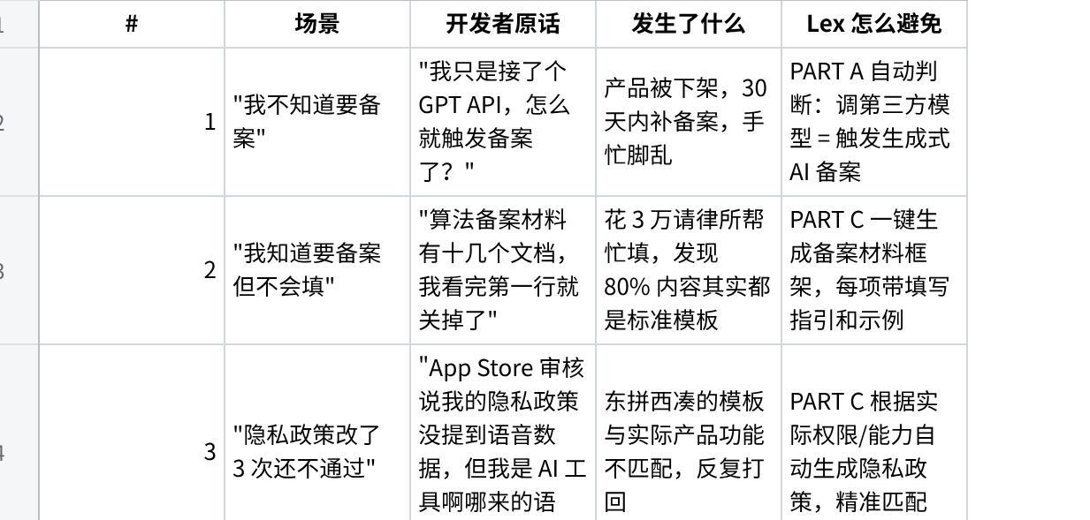
点击图片可查看完整电子表格
底层规律：这些悲剧的共同根源不是"开发者不重视合规"，而是合规信息从源头就断裂了——法规用法律语言写、备案系统用政府模板写、平台审核按内部标准——开发者被三套不同的语言体系夹在中间。Lex 要做的就是做那个 "翻译器"。

6.1 Agentic AI 特化场景 — 当 AI 从"建议者"变成"执行者"
传统 AI IDE（代码建议型）和 Agentic IDE（行动执行型）的法律关系天差地别，但大多数开发者根本没意识到：
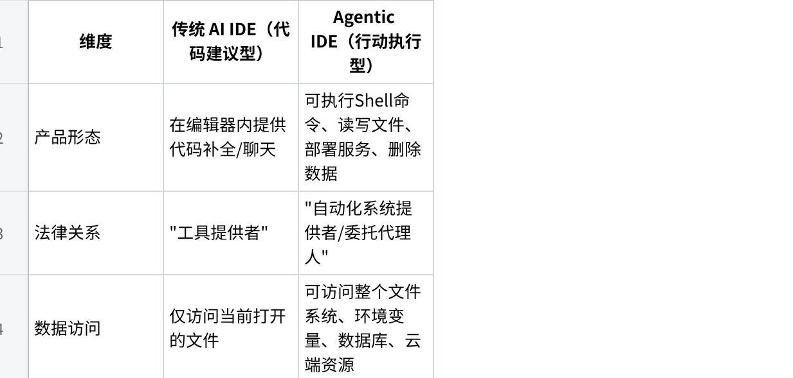
点击图片可查看完整电子表格
Lex 在评审中新增 Agentic AI 专项维度：用户协议是否明确界定Agentic操作的责任边界、操作日志是否完整留痕、是否提醒开发者潜在法律风险（数据损坏/隐私泄露/误删文件）、是否实现分级操作授权。

七、核心价值主张
一句话：从"知道有合规义务"到"能够提交和留档"，一站式 AI 产品合规工作台。
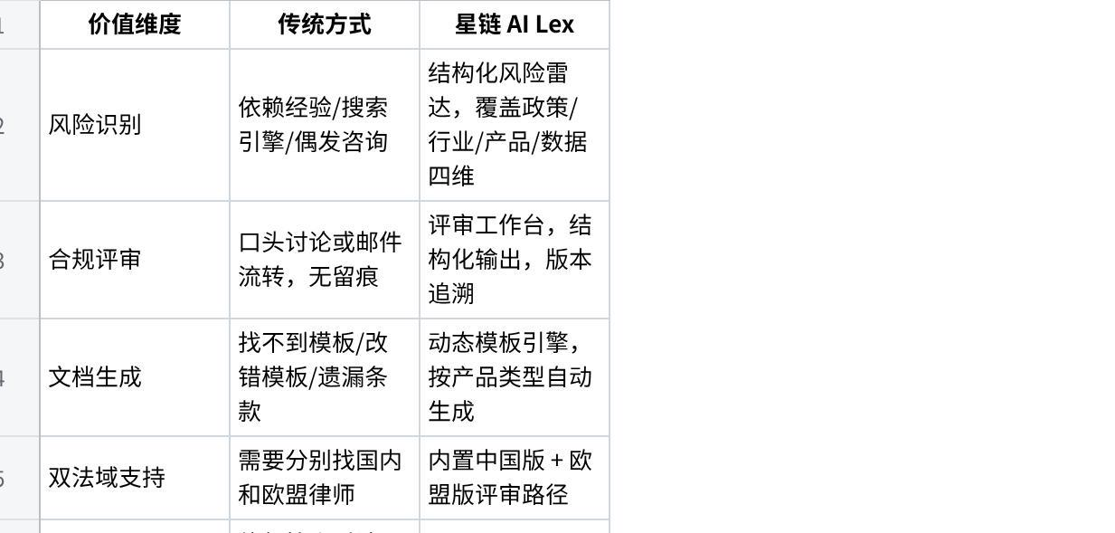
点击图片可查看完整电子表格

7.1 为什么不是"ChatGPT + 模板网站"？—— AI-Native 差异化
比赛中评委最关心的问题：你和直接问 ChatGPT 有什么区别？
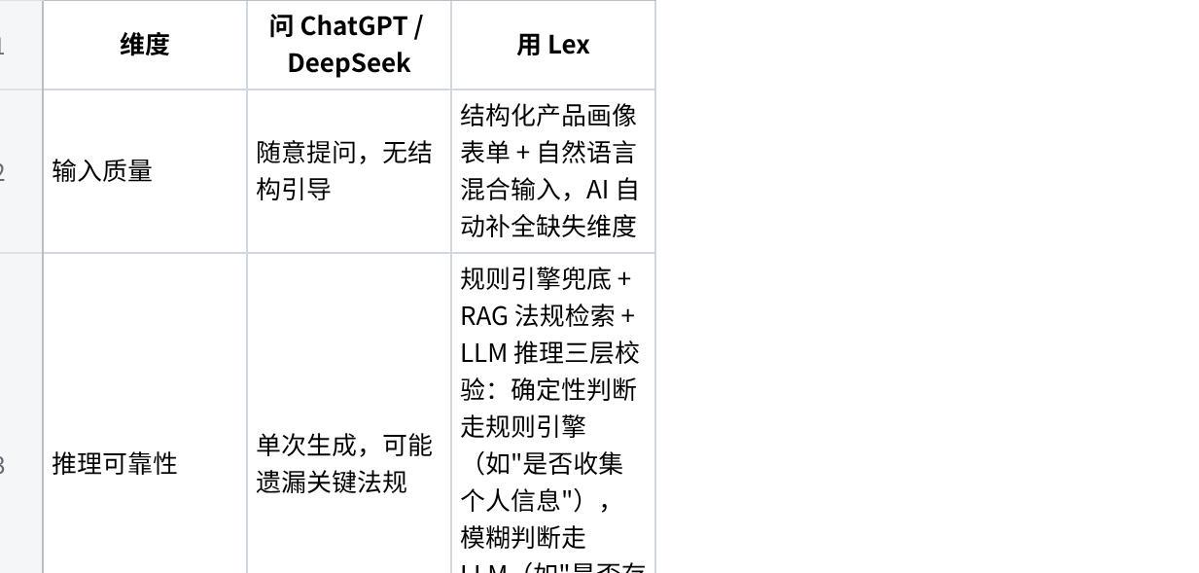
点击图片可查看完整电子表格
Lex 的核心壁垒不是接了个大模型 API，而是把"合规知识"做成了结构化规则引擎 + AI 推理的混合系统。确定性的事不让 AI 猜，模糊的事才交给 AI 推理。

7.2 预合规并行流水线 — 让合规与开发抢跑
国内上架 App 或小程序，ICP 备案 + 算法备案 + 应用商店审核周期可能长达 3 个月，这是敏捷开发团队的噩梦。
Lex 的破局点：主打"让合规与开发并行"的心智。
- 传统路径：开发完 → 准备材料 → 提交备案 → 等审核 → 发现缺材料 → 补 → 再等 → 上线（3个月+）
- Lex 路径：Day 1 设计期 → Lex 识别需算法备案 → 即刻生成 Mock 备案材料包（系统架构图草案、算法自评估报告框架）→ 开发者代码还没写完，先跑合规流程
- 效果：用产品化手段帮团队**"偷出"三个月的时间差**
这就是 Lex 的核心叙事：不是让你在开发完成后再多花几周做合规，而是让合规在你写第一行代码之前就已经启动了。

八、战略定位
Plain Text
AI 产品合规能力
低 ←──────────────────── 产品化程度 ────────────────────→ 高
搜索引擎/法规文档 在线模板库 律师/咨询 ★ 星链 AI Lex
(碎片化，无结构) (静态，不智能) (高价，无规模) (结构化+智能+可规模)
我们在"知识产品化"象限中占据独特位置：比模板库更智能（动态生成+评审引擎），比律师服务更低成本和更可规模，比搜索引擎更结构化（规则库+行业场景库）。

九、监管者价值主张 — 双向赋能
AI 比赛评委非常看重社会价值和监管科技属性。Lex 的独特之处在于：它不只是帮开发者合规的工具，也是一座连接开发者和监管者的桥梁。

9.1 监管者面临的真实困境
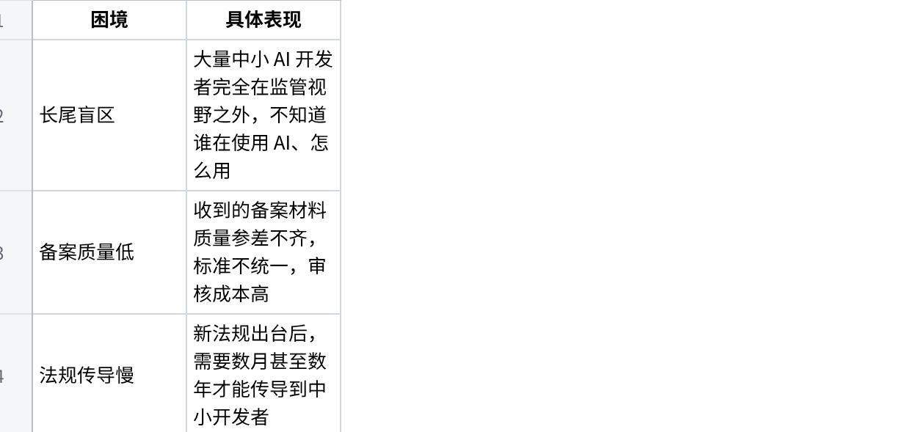
点击图片可查看完整电子表格

9.2 Lex 为监管侧提供的价值
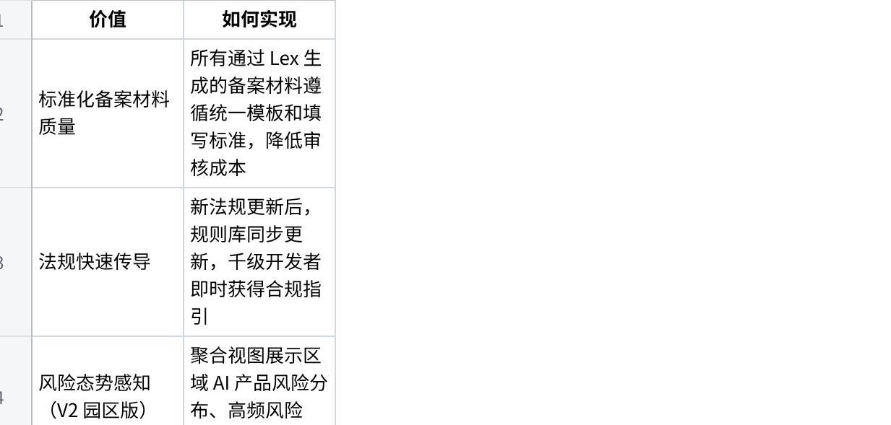
点击图片可查看完整电子表格
一句话：Lex 让开发者能合规，也让监管者能看见。这是 AI 治理时代最稀缺的双向基础设施。

十、市场机会

10.1 宏观驱动力
- 中国《生成式人工智能服务管理暂行办法》等法规密集出台，合规从"可选"变为"必需"
- 欧盟 AI Act 全面生效，出海 AI 产品面临分级监管
- 应用商店（App Store、各大安卓市场）对 AI 应用的审核日趋严格
- OPC 和各类 AI 创业园区快速扩张，需要标准化赋能工具

10.2 市场缺口
- 现有法律服务价格高昂，多数初创团队无法承受
- 现有模板网站缺乏 AI 领域专业覆盖和智能生成能力
- 现有合规工具多为大企业内部系统，不面向中小开发者
- 尚无产品同时覆盖中国和欧盟两个核心市场监管要求

十一、竞争格局
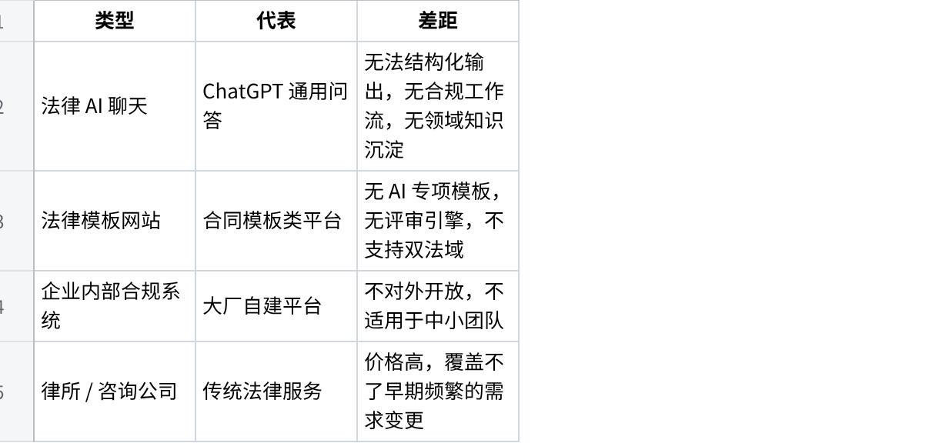
点击图片可查看完整电子表格
我们的差异化优势：AI + 法律深耕、结构化工作流、面向中小开发者、OPC 生态协同、监管者视角的双向赋能。

十二、技术壁垒 — 我们不是套壳
这是比赛中必须回答的问题："哪些是你自己的，哪些是调别人的 API？"
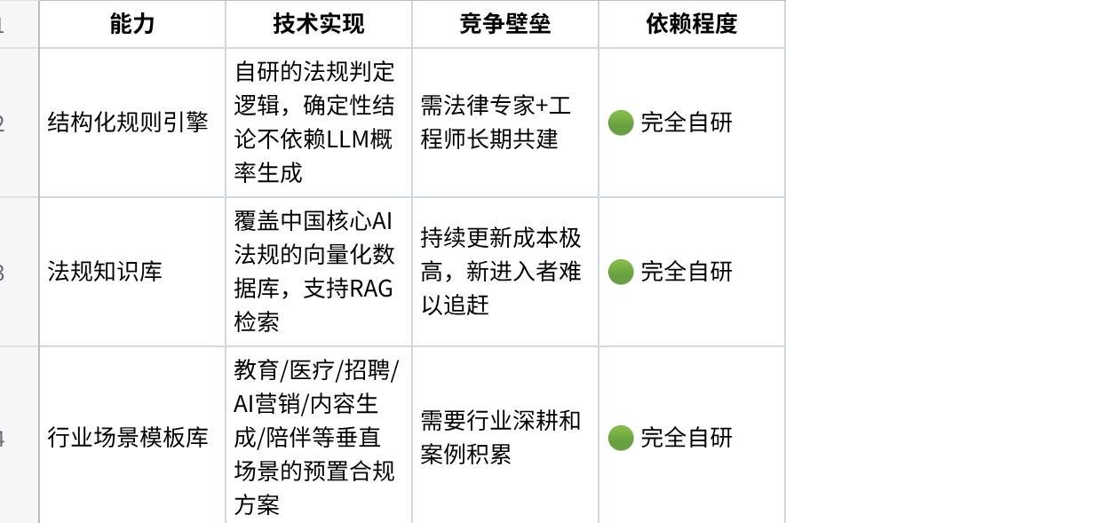
点击图片可查看完整电子表格
一句话回应"套壳"质疑：我们调用大模型API做自然语言理解和文本润色，但合规判断的核心逻辑、法规关联规则、备案材料的拼装逻辑——这些不靠LLM概率生成。确定性的事走规则引擎，模糊的事才交给AI推理。

十三、战略边界（明确不做的事）
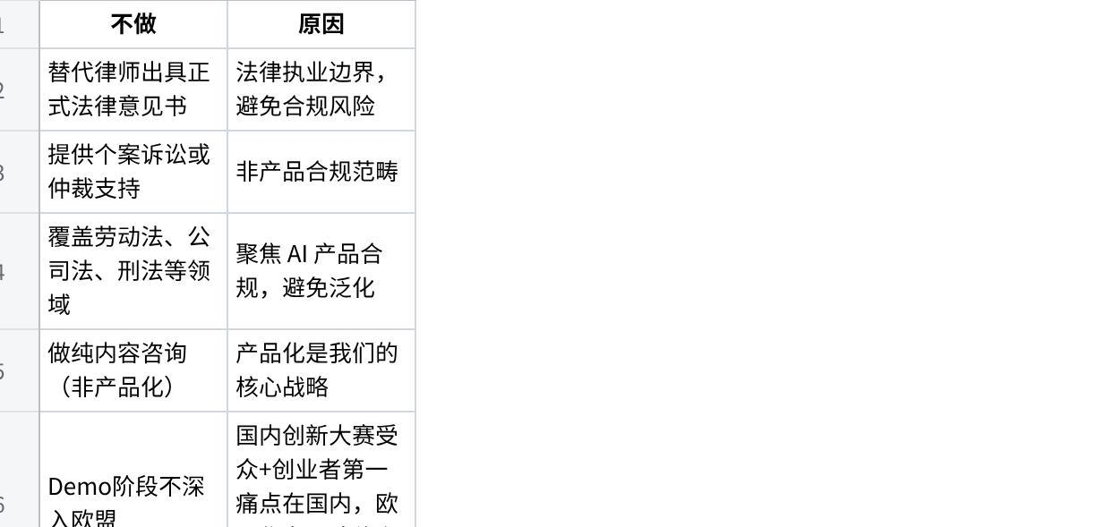
点击图片可查看完整电子表格

十四、成功指标
产品北极星指标：每月完成合规闭环（PART A→B→C 至少两项）的活跃项目数。
比赛 Demo 展示指标：
- "30 秒感知"：评委/观众在 30 秒内理解产品在做什么
- "可操作印象"：看完 Demo 后，评委觉得自己也能用
- "社会价值感知"：评委认同产品对社会有正向外部性
- "非套壳认知"：评委理解规则引擎 ≠ 调 API
辅助指标：
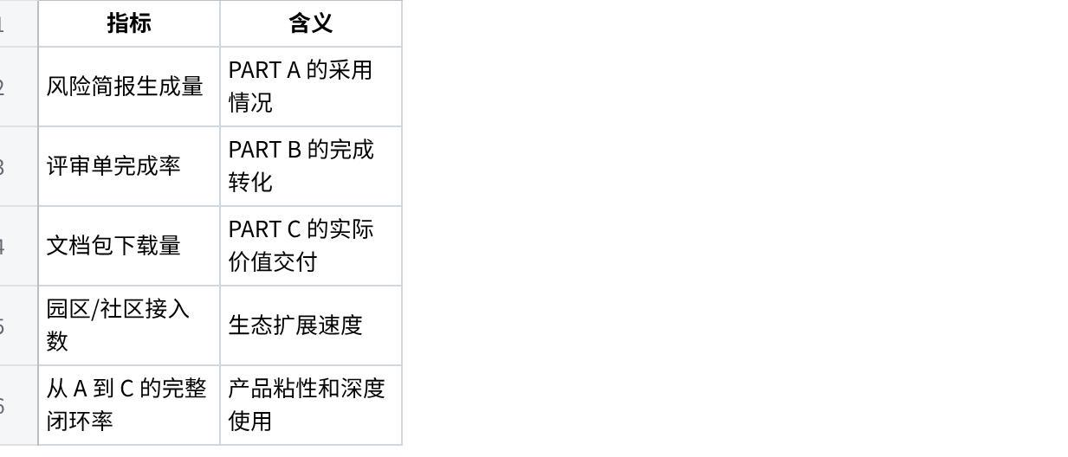
点击图片可查看完整电子表格

十五、商业模型

15.1 三层递进结构
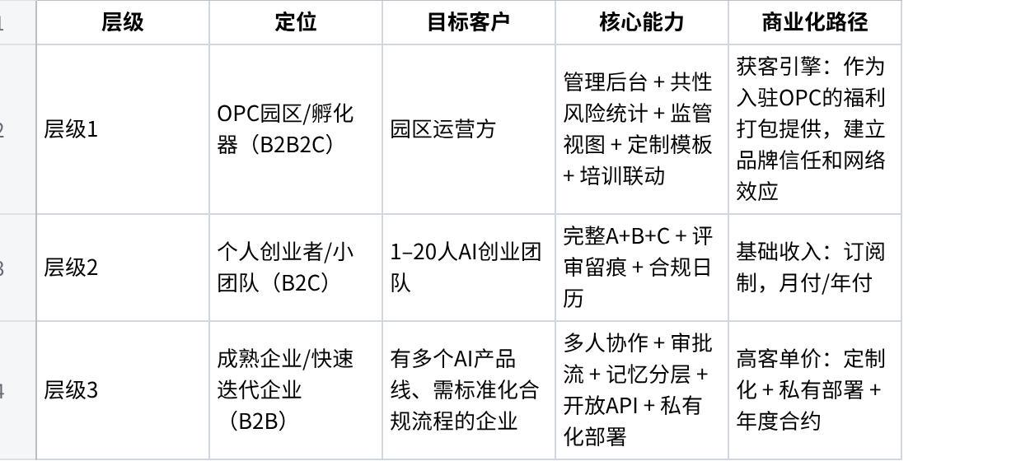
点击图片可查看完整电子表格

15.2 商业化叙事
先通过 OPC 园区建立信任和网络效应（B2B2C 获客），再向上收割高客单价企业客户（B2B 变现）。Demo 阶段展示层级1和层级2的产品力，层级3作为"未来商业化全景"一页带过。

本文档基于 opc_ai_compliance_product_framework.md 生成，属于产品文档层级 1/5。

